# 状态说明

一自助售票系统，接收5元，10元和20元的纸币。每张票的价格为25元

* s0：待投币
* s1: 已投5元
* s2: 已投10元
* s3: 已投15元
* s4: 已投20元
* s5: 已投25元
* s6: 已投30元
* s7: 已投35元
* s8: 已投40元
* coin_val表示当前投入金额，状态图中用v表示
  + “01”表示投5元
  + “10”表示投10元
  + “11”表示投20元
* total表示已投入的总金额，用ascii码表示
* charge_val表示退回或找零的金额，用ascii码表示
* rst表示机器重置，concel表示取消此次购买
* button表示钱币投入时触发的一个上升沿

# 状态图

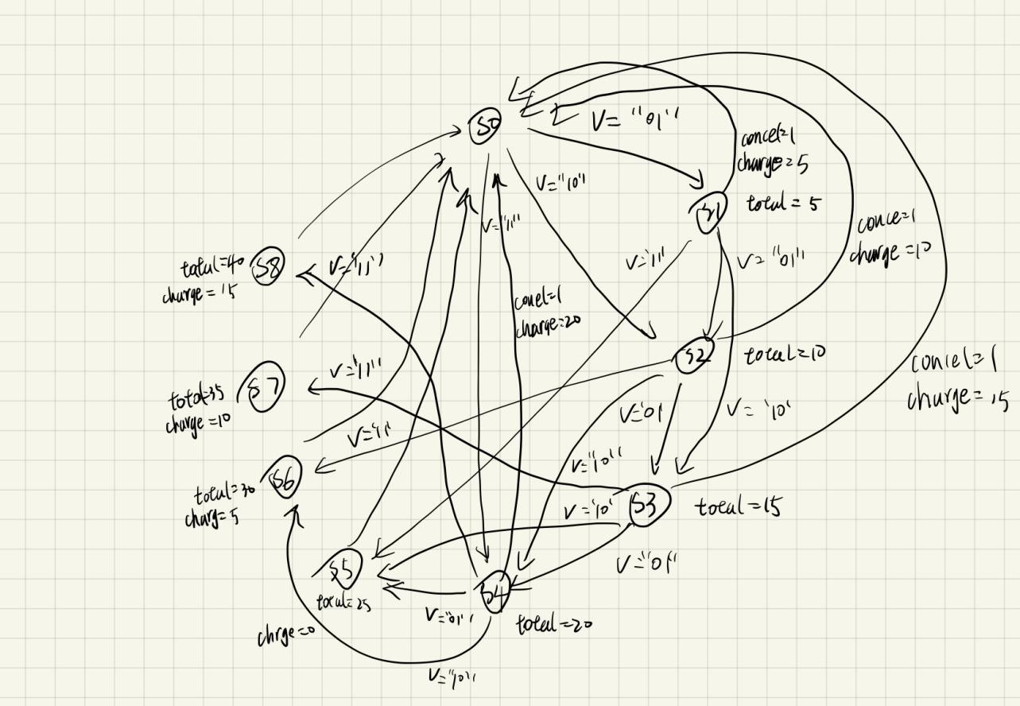

# 状态转移关系说明

1. 如果rst=1表示重置，各项清0
2. 在s1/s2/s3/s4状态下，如果检测到concel=1，则取消操作，退回金额，回到s0
   * 如果当前状态是s1, 退回金额charge_val=5
   * 如果当前状态是s2, 退回金额charge_val=10
   * 如果当前状态是s3, 退回金额charge_val=15
   * 如果当前状态是s4, 退回金额charge_val=20
3. s1状态下: 当前总金额total=5
   * 如果输入金额v=“01”表示投入5元，进入s2
   * 如果输入金额v=“10”表示投入10元，进入s3
   * 如果输入金额v=“11”表示投入20元，进入s5
4. s2状态下: 当前总金额total=10
   * 如果输入金额v=“01”表示投入5元，进入s3
   * 如果输入金额v=“10”表示投入10元，进入s4
   * 如果输入金额v=“11”表示投入20元，进入s6
5. s3状态下: 当前总金额total=15
   * 如果输入金额v=“01”表示投入5元，进入s4
   * 如果输入金额v=“10”表示投入10元，进入s5
   * 如果输入金额v=“11”表示投入20元，进入s7
6. s4状态下: 当前总金额total=20
   * 如果输入金额v=“01”表示投入5元，进入s5
   * 如果输入金额v=“10”表示投入10元，进入s6
   * 如果输入金额v=“11”表示投入20元，进入s8
7. s5状态下，投入金额已充足
   * 回到s0
   * 找回金额charge_val=0
8. s6状态下，投入金额已充足
   * 回到s0
   * 找回金额charge_val=5
9. s6状态下，投入金额已充足
   * 回到s0
   * 找回金额charge_val=10
10. s6状态下，投入金额已充足
    * 回到s0
    * 找回金额charge_val=15

# 波形仿真结果

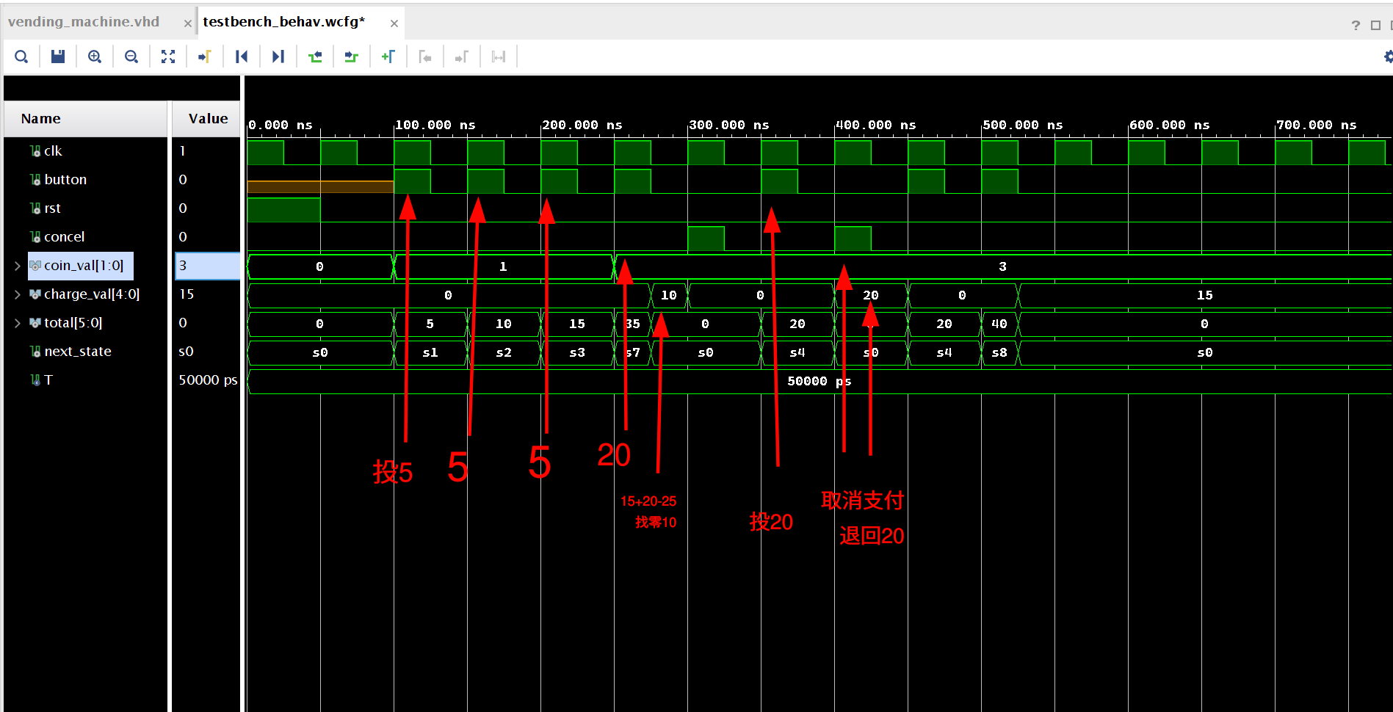

# 程序代码

详见”源代码”文件夹

